ИСТОРИЧЕСКАЯ СПРАВКА
об объекте культурного наследия

ОБЪЕКТ КУЛЬТУРНОГО НАСЛЕДИЯ ФЕДЕРАЛЬНОГО ЗНАЧЕНИЯ

«Памятник защитникам Тулы в годы Великой Отечественной войны 1968 г. ск. Дюжев Б.И., арх. Миловидов Н.Н., арх. Саевич Г.Е.»

г. Тула, пр. Ленина, площадь Победы и сквер Политехнического института, лит I

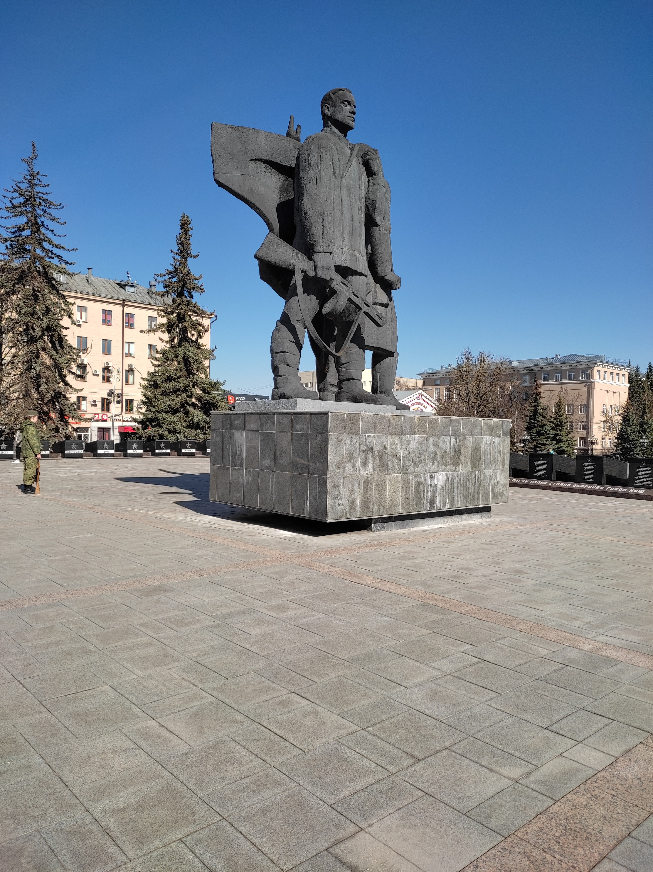 | Правовой акт о постановке на государственную охрану:  Постановление СМ РСФСР от 04.12.1974 N 624 «О дополнении и частичном изменении постановления Совета Министров РСФСР от 30 августа 1960 г. № 1327 «О дальнейшем улучшении дела охраны памятников культуры в РСФСР»  Местоположение (геолокация):  54.176233, 37.597356  История создания памятника. События, с которыми он связан  Открытие памятника состоялось 16 октября 1968 года. Авторы: скульптор Борис Иванович Дюжев, архитекторы Григорий Ефимович Саевич и Николай Николаевич Миловидов.  Мемориальный комплекс расположен на территории бывшей окраины Тулы, в месте, где осенью-зимой 1941 года проходил передний край обороны города.  Памятник – это скульптурная группа, состоящая из объемных фигур - солдата 50-й армии и ополченца тульского рабочего полка, в руках у которого знаменитый ППШ (пистолет-пулемет Шпагина).

